Start QDK

10142020

Day#2 QCE20 (IEEEQuantumWeek)

Up and running

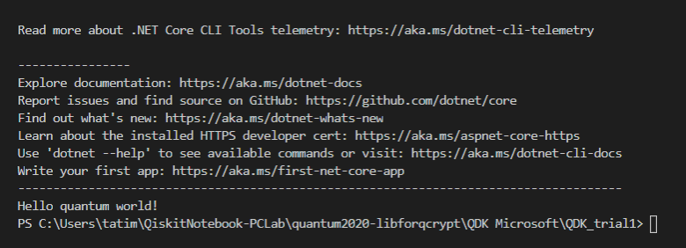

Yang sudah berhasil di-run:

* <https://docs.microsoft.com/en-us/quantum/tutorials/quantum-random-number-generator?tabs=tabid-qsharp>
  + 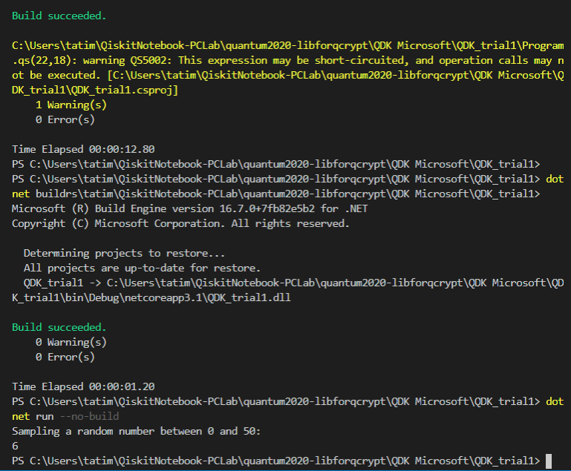
* Teleport samples from Quantum
  + 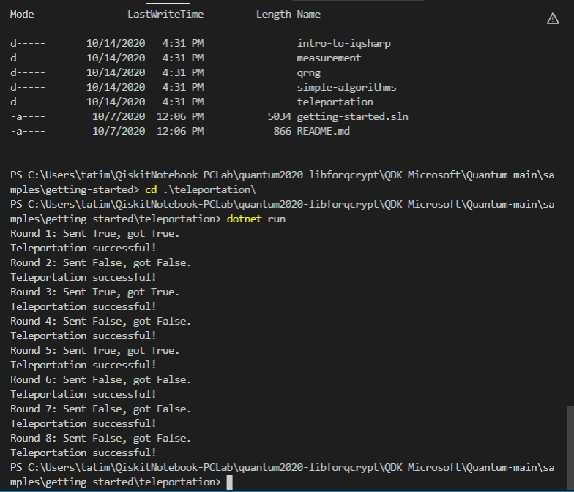
* Trace simulasi yang telah dibuat
  + <http://localhost:8888/notebooks/QiskitNotebook-PCLab/quantum2020-libforqcrypt/QDK%20Microsoft/Quantum-main/samples/arithmetic/AdderExample_haras.ipynb>
  + (bener deh kl lu blm pernah pake qiskit, pastil u bingung ini gimana kok bisa aja enak aja dk kdkk)

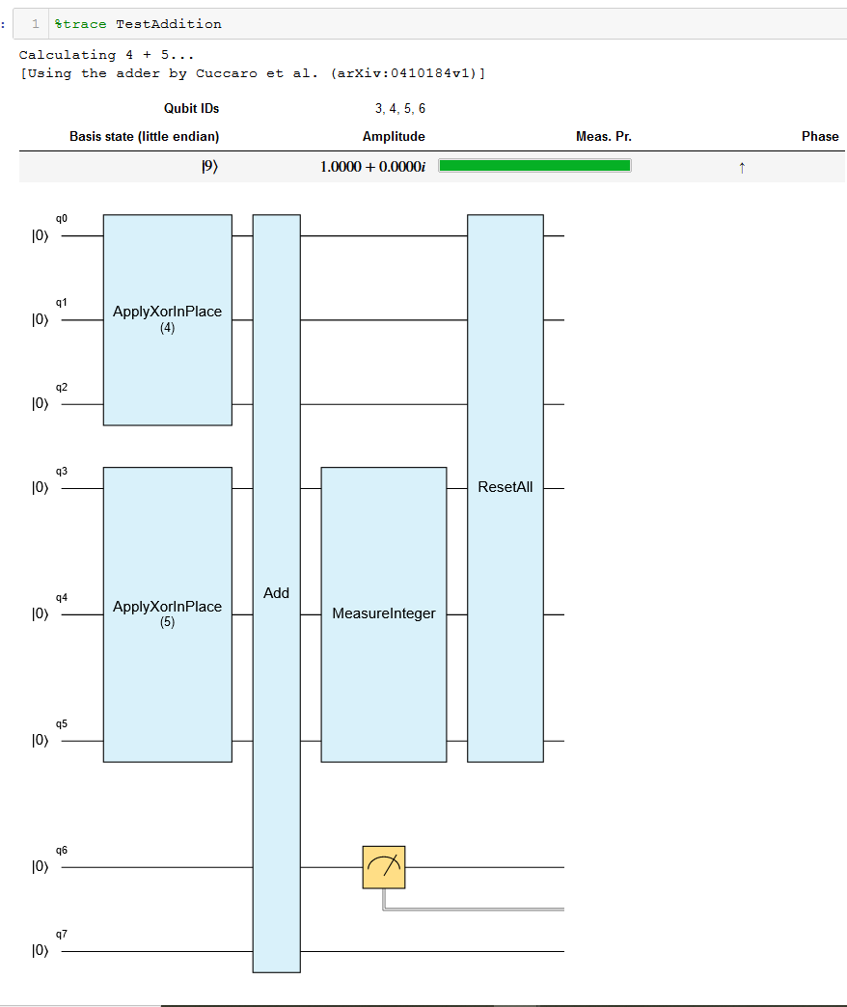

* Compile buku MEAPnya (code samples doang deng) Chris Granade& Sarah Kaiser: conda env-nya qsharp-book 🡪 gaperlu ternyata, sama aja itu, intinya install si qdk dkk

# Find out

* Depth?
  + 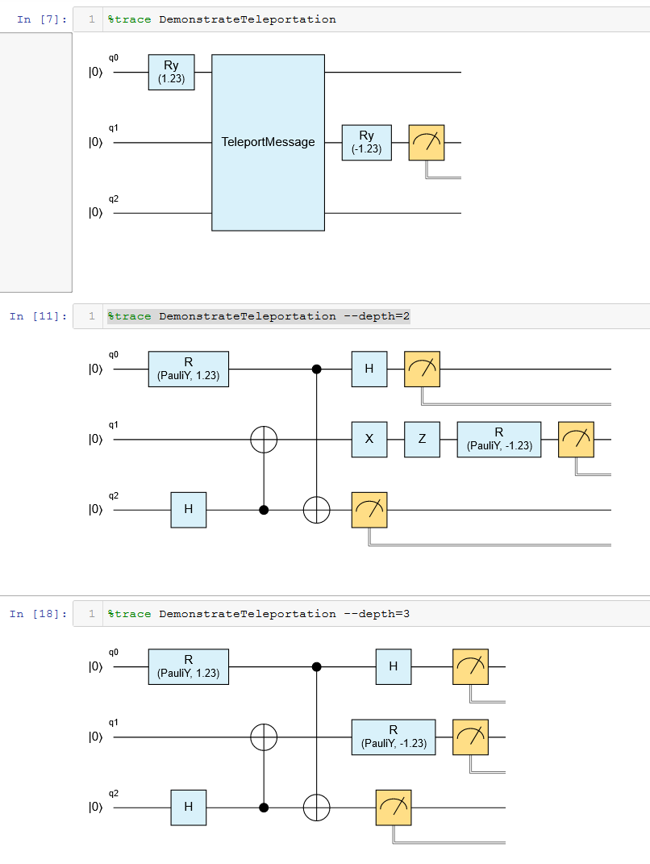

Intermezo:

* Waaw bisa CLI commandnya kayak linux ehe
  + 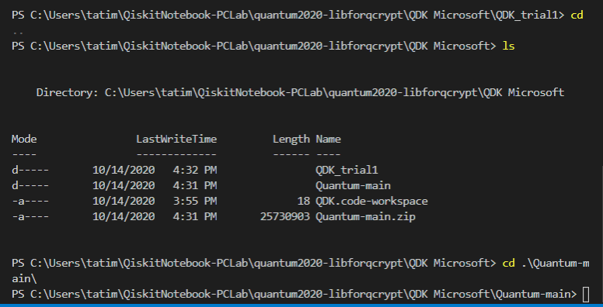
* Allahuakbar dengan mudahnya bikin adder by takahashi et al omg huaa
* Instal jupyter sekalian soalnya yg adder di jupyter, noob blm bisa convert lgsung ke sini:
  + <https://docs.microsoft.com/en-us/quantum/quickstarts/install-jupyter?tabs=tabid-conda>
  + 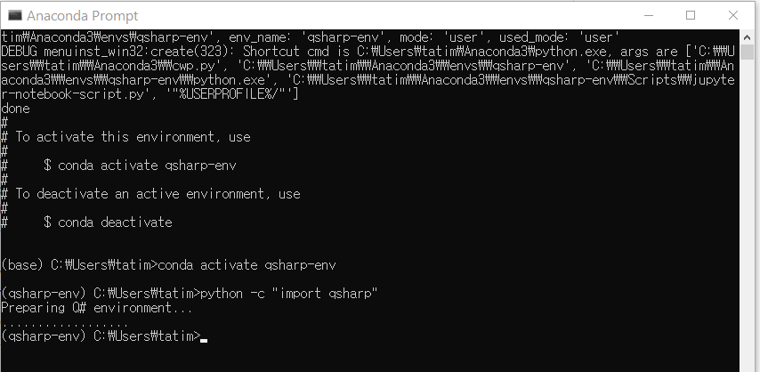
  + Soo refreshing to see other prog language haha
  + <http://localhost:8888/notebooks/QiskitNotebook-PCLab/quantum2020-libforqcrypt/QDK%20Microsoft/Quantum-main/samples/arithmetic/AdderExample.ipynb>

# TO DO

* Resource estimates TTK adder
* Resource estimates Cuccaro adder
* ECC!!!!
* Shor’s Algo IFP: <https://github.com/microsoft/Quantum/tree/main/samples/algorithms/integer-factorization>

Renungan

IBM kayak lebih wah (ada Qiskit Advocates dkk), pulse, dkk, lebih friendly, visualisasi ok banget (=gimmick banyak?)

Tapi skrg Microsoft jg bagus dan lebih easy rasasnya, utk resource estimates enakan ini

Agak intimidating Q# dotnet dkk, tapi stlh lama di quantum dkk, jadi kebayang..

Memang tahapku via IBM dulu di low level, baru bisa yakin naik ke atas tanpa bingung di bawahnya aslinya ngapain..

Jadi di awal udah cukup paham low levelnya, trs dibikin frustrasi karena toolsnya gak memadai, jadi pindah toolsnya hepi, maasyaAllah

Liat folder ipynb sebelah yg kebuka, “coba2 inverse” 🡪 a ha ha bye bye bye, annyeong! InsyaAllah

IBM tapi kl memang mau main low level di coba2 per gate enakan IBM..

Emang kl yg lebih tinggi harusnya Aqua sih, tp kurang ngerti, enakan Q# ternyata memang high level language! 😊

Tp dulu memang mau ibm karena python, sesuai sm Q-Crypton

Ya semua ada plus minus, saling melengkapi jadi knowledge 😊

EH YAIYALAH!

IBM punya chipnya, ya dia emang lebih main basic, pake pulse segala

Kl Microsoft, dia gapunya chip (dia main di Anyons ternyata)🡪 THAT’S WHY dia focus ke simulator 🡪 artinya simulasinya should be lebih bagus lah!

Raas raas

# YUK BELAJAR

19 Oktober

* Coba Quantum Katas 1 biji yg awal banget, asik tapi kurang applicable skrg , butuh cepet untuk bikin toom 3-way
* Jadi pindah ke samples aja <https://github.com/microsoft/Quantum/tree/main/samples>
* Setelah liat-liat, mau belaajr Katas sebiji dulu ah ttg ripple carry adder
* Sbeelumnya ke basis gates dulu, keren juga jadi yakin. Katas keren sih. Jadi ada confidence untuk memakai alatnya. Kl gaada, khawatir kemana2.. kl ini bisa, udah fix insyaAllah bisa eksperimen 😊
  + <http://localhost:8888/notebooks/QiskitNotebook-PCLab/quantum2020-libforqcrypt/QDK%20Microsoft/QuantumKatas/BasicGates/BasicGates.ipynb>
  + ^^ penitng banget. Alhamdulillah finished 😊, ngintipnya Cuma sedikiiit bgt
  + Bener bagus ini Microsoft dibanding Qiskit, error handling dan informasi ke usernya mantap, bisa debug sendiri, clear banget alhamdulillah. Beda emang kl fokusnya ke software, mantap bener
  + Ref jawaban: http://localhost:8888/edit/QiskitNotebook-PCLab/quantum2020-libforqcrypt/QDK%20Microsoft/QuantumKatas/BasicGates/ReferenceImplementation.qs

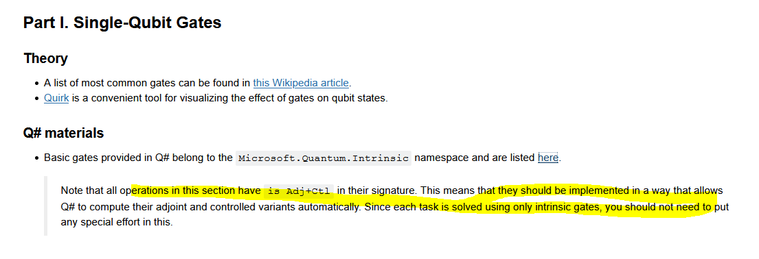

* fix suka banget QuantumKatas, jadi kebayang rotasi dkk, krn ada phase dkk dan ini aduh enak banget maasyaAllah

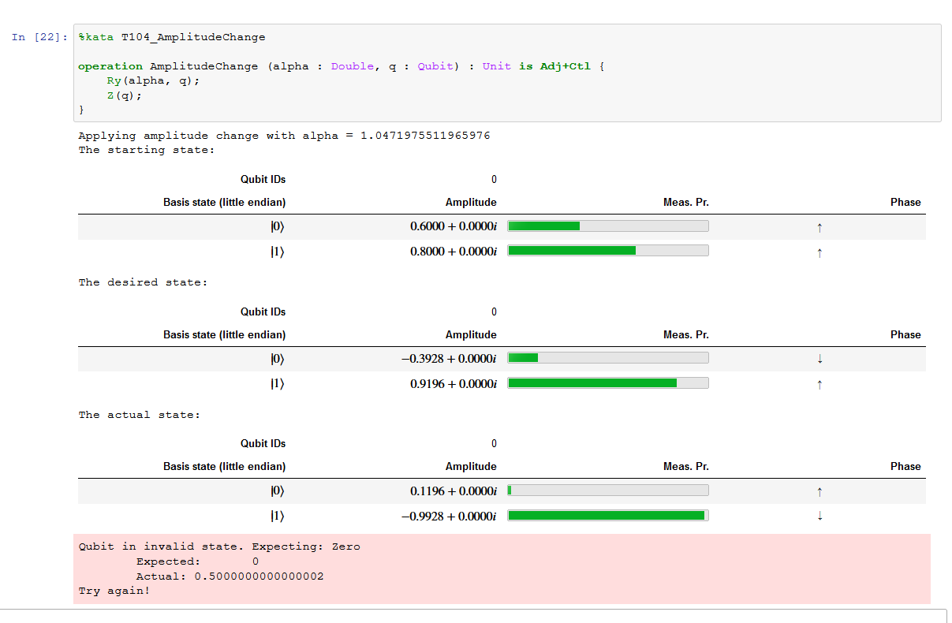

* Lanjut ke adder!
  + <http://localhost:8888/notebooks/QiskitNotebook-PCLab/quantum2020-libforqcrypt/QDK%20Microsoft/QuantumKatas/RippleCarryAdder/RippleCarryAdder.ipynb> (banyak catatanku ttg adjoint dkk, refer to this!)
  + 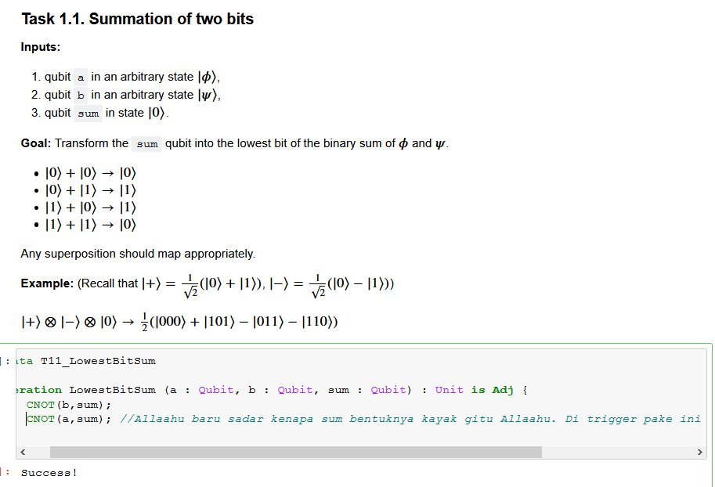
  + Part III yg bikin Cuccaro blm jadi, aku stop dulu deh, lanjut ke ECC, harus segera kerjain RA kali ya uhu

# BUAT PAPER

* Resource estimates ada masalah ☹
  + <https://github.com/microsoft/qsharp-runtime/issues/192>
  + Etapi issuenya beres KEMARIN? Masih on review

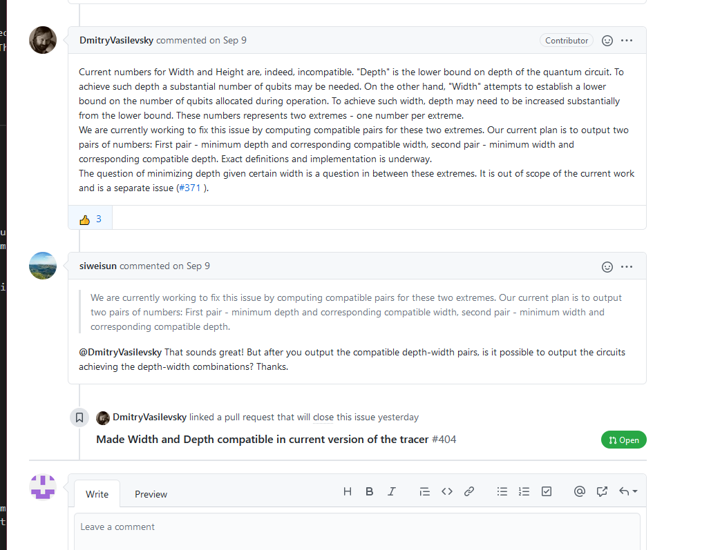

* + Trs salah satu user si Naehrig!!!
  + Trs jadi tau cara kerja org developer, mantap, masih 7 hrs ago (10/21), ada si grenade juga, trs liat2 org ngereview, suggest name dkk, mantap ih, mau ga mau jadi bagus ya.. seneng liat github, flownya keliatan…
    - <https://github.com/microsoft/qsharp-runtime/pull/404>
* Kl gitu artinya yaudah gimana caranya bisa run dulu aja, itu kan on progress bgt, bisa jadi dalam under seminggu udah beres ya gak, 4 hrs ago masih ongoing review dkk ya kan

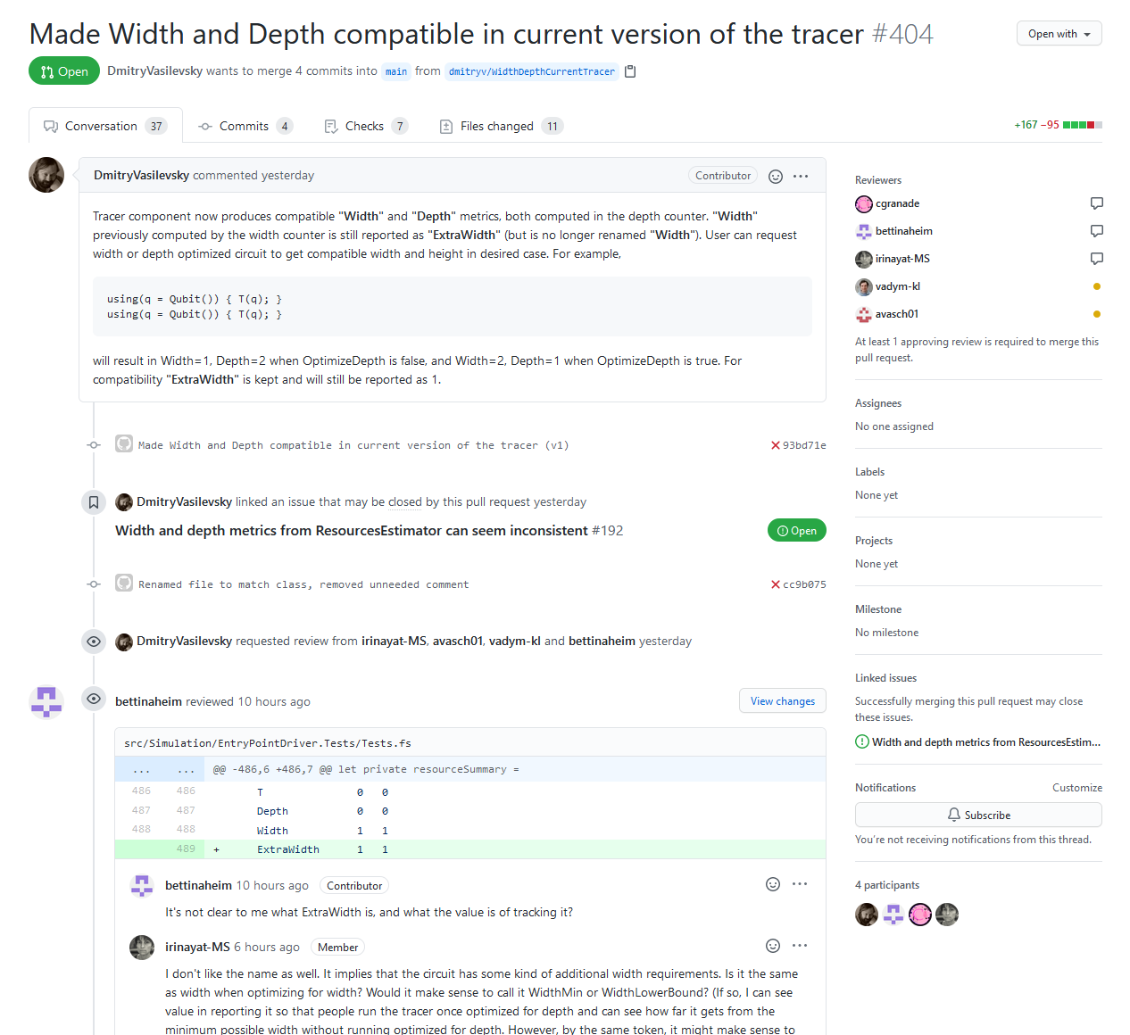

* + Trs ada siwei sun, dia ngajar mantep linear algebra lgsung ke cryptanalysis gausah mikir quantum mechanics-nya mantap kalii ingin tauu
    - <https://github.com/siweisun/cas-symmetric-Q-lecture>

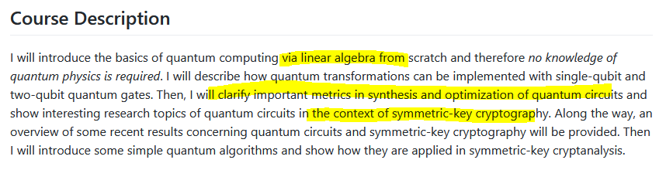

asiknyaa

# INFO

Info:

* Reset di QDK bagus sih, kemana aja ahaha alhamdulillah:

https://docs.microsoft.com/en-us/qsharp/api/qsharp/microsoft.quantum.intrinsic

* 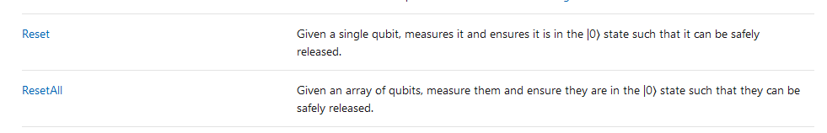
* Wew math packagenya lengkap!
  + https://docs.microsoft.com/en-us/qsharp/api/qsharp/microsoft.quantum.math
  + 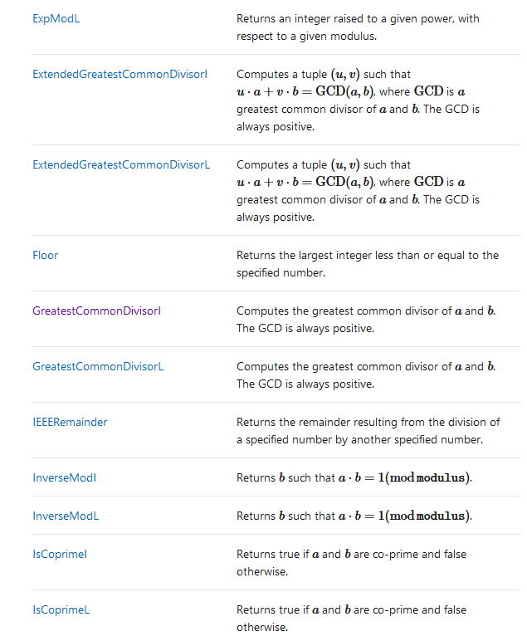
* Big Endian (biasa kita ini kl di itungan bit bit classical), tapi di quantum krn yg line paling atas adalah MSB, pakainya little endian.. (ga harus sih, tp quantum Katas gt, ambilnya tetep dr atas ga jd dari bawah ky qiskit, jadi little endian deh)
  + http://localhost:8888/notebooks/QiskitNotebook-PCLab/quantum2020-libforqcrypt/QDK%20Microsoft/QuantumKatas/tutorials/MultiQubitSystems/MultiQubitSystems.ipynb#Endianness
  + 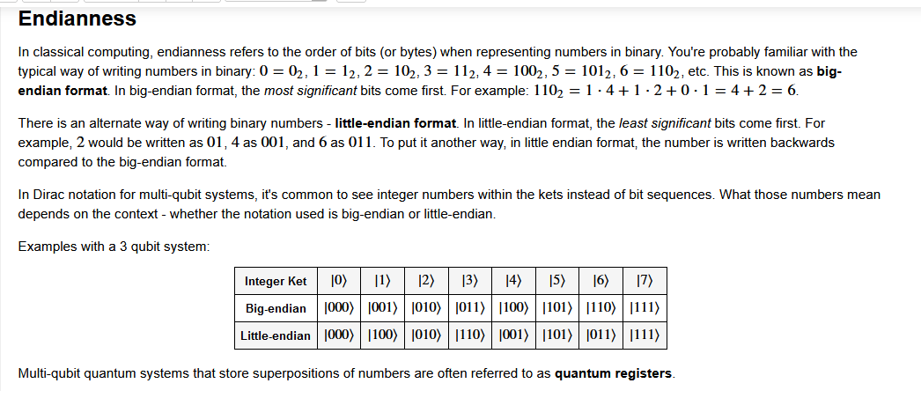
* Ternyata memang ada reset! Tapi dengan syarat:
  + <https://docs.microsoft.com/en-us/quantum/user-guide/using-qsharp/working-with-qubits>
  + Jadi memang dipaksa gt, dan dengan konsekuensi entanglement destroyed!

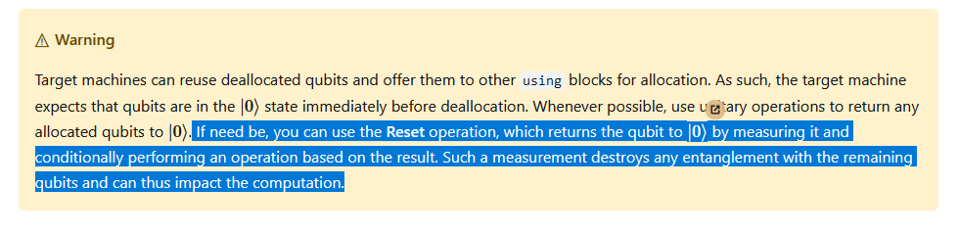

* Borrowed qubit juga.. memang ada aturannya dan jelas mekanismenya gimana.. kl di paper doang kan ga keliatan trs bingung apalagi liat yg Qiskit, gimana caranya??? Gt gt.. Alhamdulillaah
  + 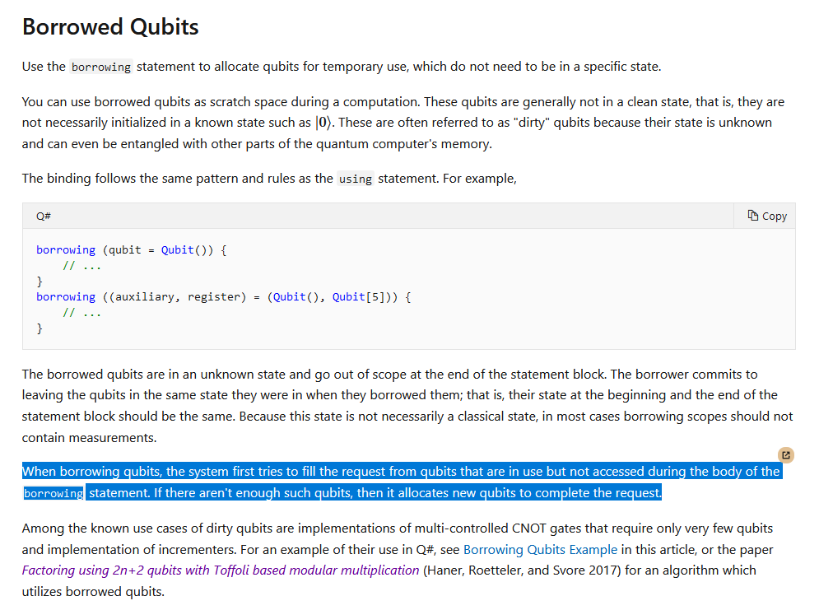

# Diary Toom 3-Way

## Plan

1. KAPAN NULIS???
2. Coba run resource estimates untuk adder dulu aja? Baru tambahin dikit2

# Current result

* Coba underlying adder di Microsoft
  + <http://localhost:8888/notebooks/QiskitNotebook-PCLab/quantum2020-libforqcrypt/QDK%20Microsoft/QDK_Toom3_trial/src/AdderExample_haras.ipynb>
  + TTK (slightly lower width & no. of gates, depth sama!):
    - 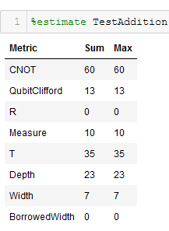
  + Cuccaro:
    - 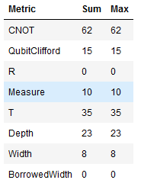
* Kl udah ngerti mau unittest, tapi nanti aja gausah gegayaan mau advanced!